МИНИСТЕРСТВО НАУКИ И ВЫСШЕГО ОБРАЗОВАНИЯ РЕСПУБЛИКИ КАЗАХСТАН
СЕВЕРО-КАЗАХСТАНСКИЙ УНИВЕРСИТЕТ ИМ. М. КОЗЫБАЕВА
ФАКУЛЬТЕТ ИНЖЕНЕРИИ И ЦИФРОВЫХ ТЕХНОЛОГИЙ
КАФЕДРА «ИНФОРМАЦИОННО-КОММУНИКАЦИОННЫЕ ТЕХНОЛОГИИ»

Информационная безопасность
Практическая работа №8

Выполнили студенты  группы АПО-22 |  | Сухоруков Р.Д.
Проверил  преподаватель |  | Мораш Д.А.

Петропавловск, 2025 г.
Практическая работа №8

- Установил фреймворк Node.js.
- Установил проект с помощью команды «npx create-next-app@latest ser_cen». Во время установки проекта согласился на установку: tailwindcss, typescript, eslint. Также необходимо согласиться на папку «src», использование «Approuter» и «Turbopack» для развёртывания проекта на Vercel (мощный аналог Netlify). Разрешите использование «alias @».

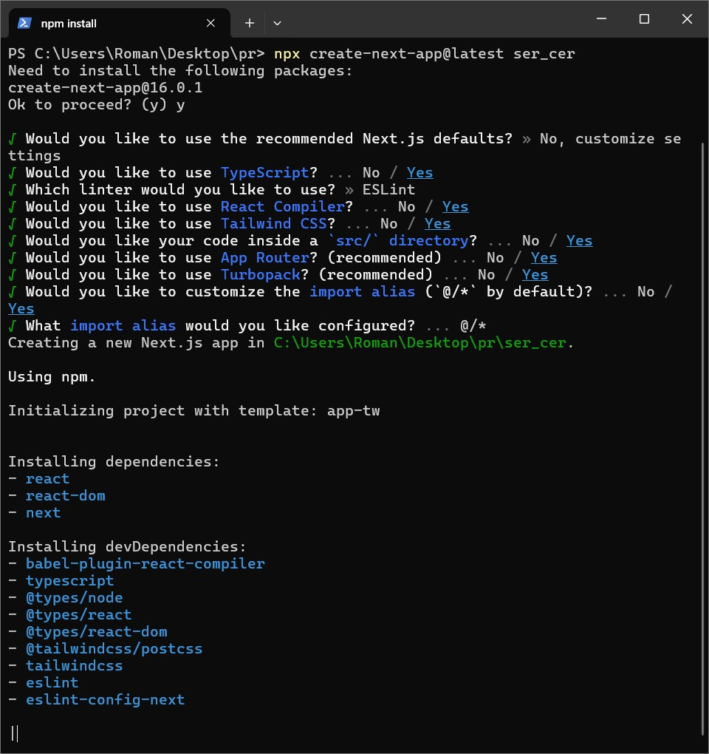

Рисунок 1 Установка проекта

- Установил CLI для Hero UI.

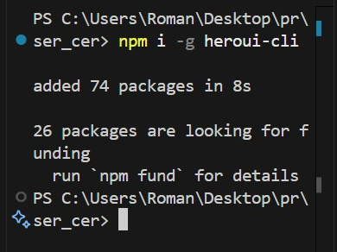

Рисунок 2 Установка CLI

- Установил библиотеку heroUI.

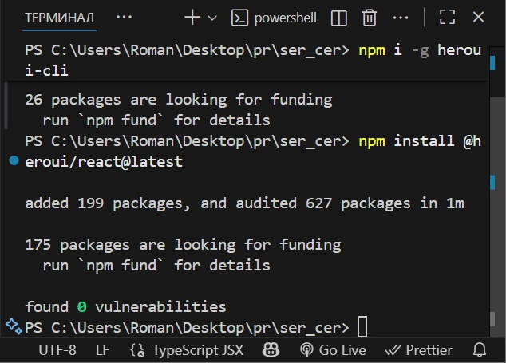

Рисунок 3 Установка библиотеки heroUI

- В global.css вставил код, который импортирует стили из Tailwind CSS, подключает дополнительную тему HeroUI и настраивает переключение между светлой и темной темами оформления. Так же создал файл hero.js.

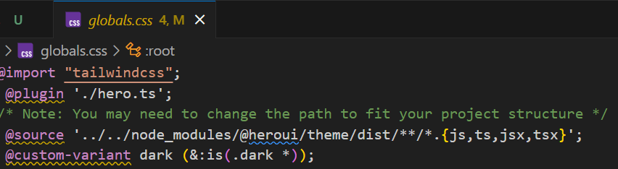

Рисунок 4 Файл global.css

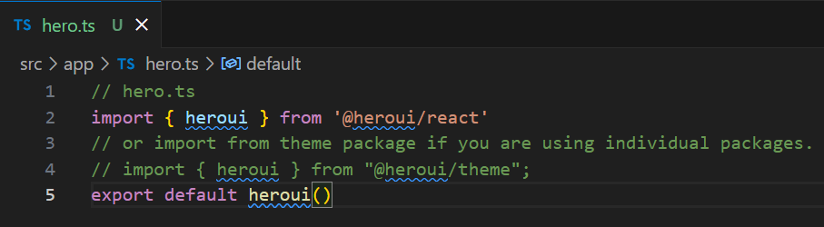

Рисунок 5 Файл hero.ts

- Обвязал провайдером {children} в layout.tsx.

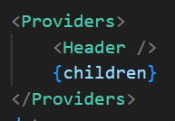

Рисунок 6 Обвязка провайдером children

- С heroUI скопировал и вставил код шапки в файл header.tsx.
- Изменил описание проекта.

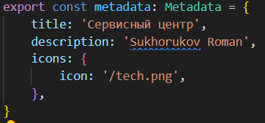

Рисунок 7 Описание проекта

- Изменил логотип в шапке.

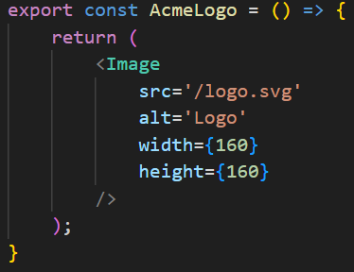

Рисунок 8 Логотип шапки

- Изменил пункты и стили шакпи.

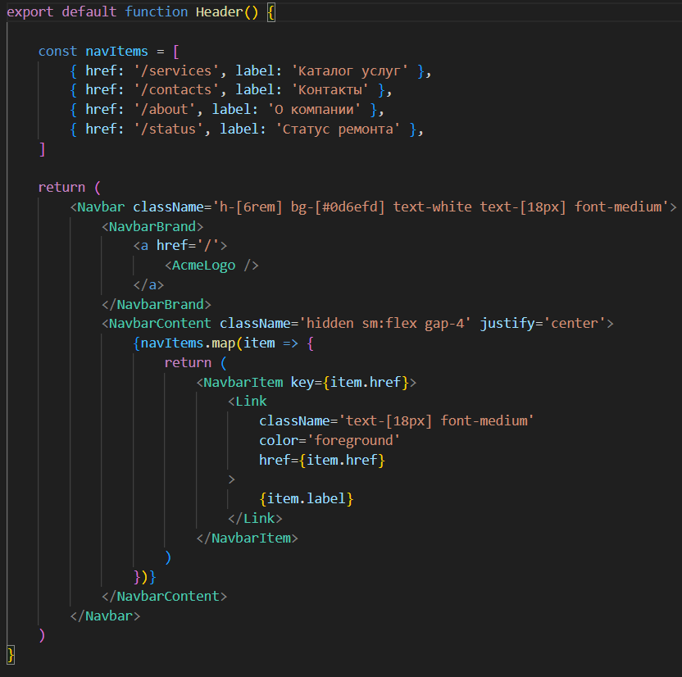

Рисунок 9 Код шапки сайта

- Создал репозиторий и сохранил проект в github.
Ссылка: https://github.com/Suhorukov-Roman/service_center
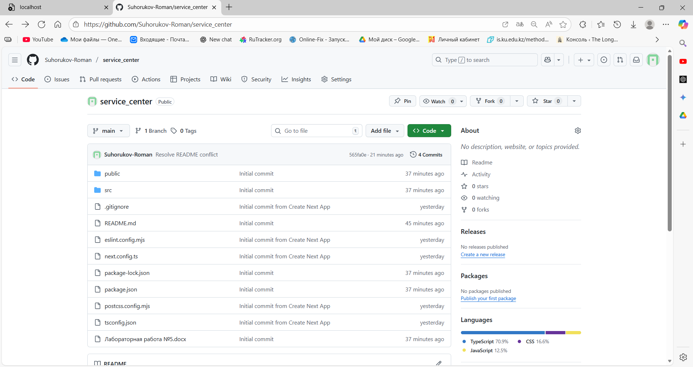

Рисунок 10 Репозиторий github

- Результат

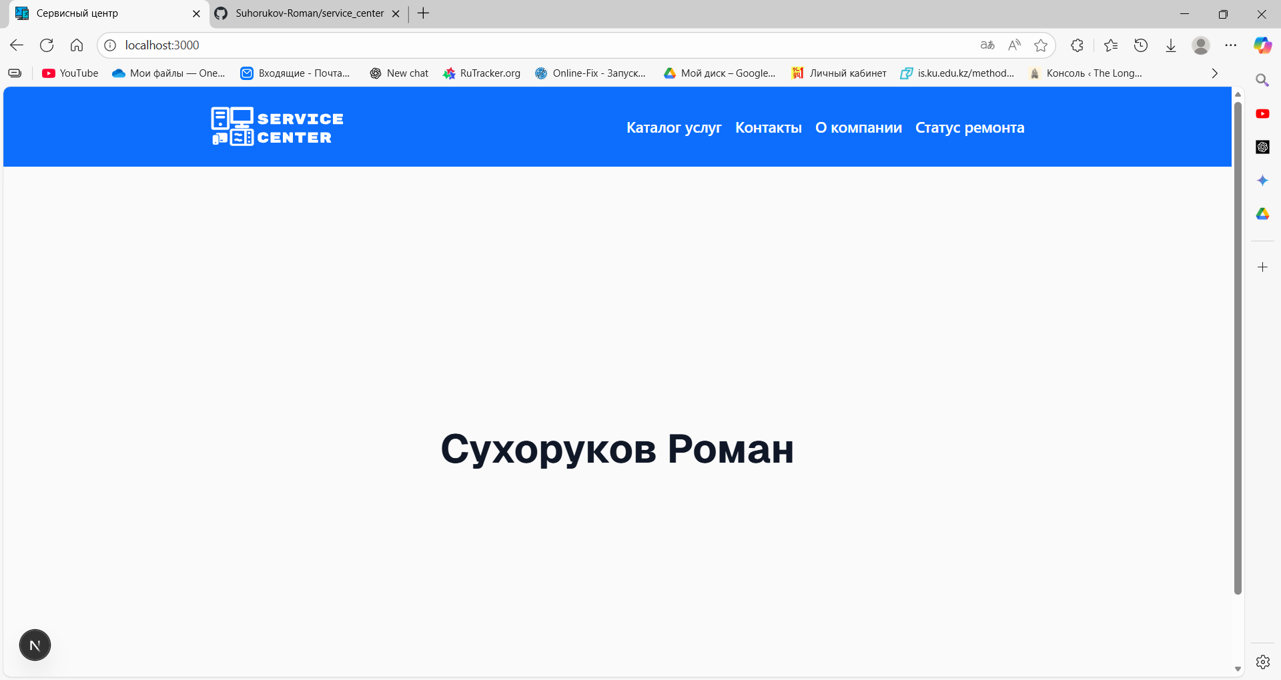

Рисунок 11 Результат

Вывод

В ходе выполнения практической работы был установлен и настроен современный фреймворк Next.js с поддержкой TypeScript, TailwindCSS и Turbopack. Дополнительно была интегрирована UI-библиотека HeroUI, что позволило создать адаптивный и современный пользовательский интерфейс.
Были освоены базовые механизмы работы с layout-структурой приложения, создан кастомный провайдер для корректной работы компонентов, а также реализован собственный компонент навигации. В процессе работы обновлены метаданные проекта, добавлены логотип и стилизация элементов интерфейса.
Дополнительно изучены ключевые аспекты информационной безопасности веб-приложений – XSS, CSRF и работа с JWT, что является важной частью разработки защищённых веб-систем.
Проект был загружен в GitHub, что демонстрирует владение основами контроля версий и развёртывания проекта.
В результате выполненных действий был получен готовый стартовый проект с рабочим интерфейсом, который может служить основой для дальнейшего изучения и реализации механизмов защиты веб-приложений.

